Regards croisés sur les opportunités d’investissement et l’avenir économique du département de Podor
Publié le 27 janvier 2023
Podor est un département à vocation agrosylvopastorale et piscicole. Son économie repose essentiellement sur la production agricole, l’élevage et la pêche. La circonscription représente 68% de la superficie de la région de Saint-Louis. Elle est drainée par quatre cours d’eau (Fleuve Sénégal, Doué, Ngallenka et Gayo) et dispose de 140 000 ha de terres irrigables dont 27 000 ha aménagés. Avec une population jeune à 57%, le département de Podor recèle d’importants atouts économiques.
Ce potentiel demeure, cependant, faiblement valorisé. Le forum économique a été une occasion de scruter l’avenir économique de Podor et de susciter le débat autour des moyens de déverrouiller ce potentiel et créer les conditions d’un développement territorial inclusif et durable. Dans le programme du forum, étaient inscrits une série de panels au cours desquels, experts, chercheurs, investisseurs, décideurs publics, bailleurs et populations locales ont croisé leurs regards sur les opportunités d’investissements dans le département. L’idée est de faire de l’investissement local un levier de développement territorial.
Souveraineté alimentaire, nutritionnelle et transition agroécologique : quelle contribution des territoires ?

Le cadrage de cette thématique a été effectué par Dr Ibrahima Hathie, économiste, chercheur émérite à IPAR et Directeur Adjoint de Feed The Future Sénégal Projet d’Appui aux Réformes et aux Politiques Agricoles financé par l’Agence des États-Unis pour le Développement International (USAID). Il a abordé le concept de souveraineté alimentaire et nutritionnelle, son opérationnalisation à travers un projet alimentaire territorial ainsi que les enjeux économiques, sociaux et environnementaux.
Sous la modération du Dr Ibrahima Dia, chercheur à IPAR, et avec la participation des représentants de l’Etat (le Préfet et le DG de la SAED), du secteur privé (Club des investisseurs du Sénégal), du chef de file des OP, des femmes et des jeunes, ce panel s’est penché sur la question de la souveraineté alimentaire et nutritionnelle au Sénégal, les perspectives de nourrir une population urbaine croissante et sur les potentialités et les possibilités de contribution du département de Podor à l’atteinte de la souveraineté alimentaire et nutritionnelle au Sénégal.
Le panel a recommandé d’opérationnaliser la question de la souveraineté alimentaire et nutritionnelle à travers un projet alimentaire territorial. Les enjeux qui sous-tendent ce projet sont à la fois :
- économiques, avec la transformation de la production pour maîtriser la valeur ajoutée et régler la question de l’emploi des jeunes et des femmes ;
- sociaux, avec la démocratisation de l’accès à une alimentation riche, diversifiée et en quantité et la valorisation du potentiel culturel (valoriser les mets, recettes culinaires des sociétés traditionnelles pour manger sainement).
- environnementaux, à travers la promotion de l’agroécologie, la préservation des terres, de l’eau et la lutte contre le gaspillage, etc.
A l’échelle nationale, le panel a exhorté d’intervenir dans les chaînes d’approvisionnement à commencer par la production, dans la recherche et l’innovation technologique et la nutrition. Il s’agit d’adopter une approche holistique qui permette de booster toute la chaîne de valeur mais aussi d’agir sur les habitudes de consommation des populations, plus spécialement celles des enfants. Il importe d’inciter les gens à manger sain et à consommer les produits locaux grâce à une éducation nutritionnelle, environnementale et sociale bien pensée.
Déverrouiller le gisement de potentiels agricoles
Comment exploiter de manière optimale et respectueuse des considérations environnementales les énormes potentialités agricoles du département de Podor ? Les experts et acteurs réunis autour de ce panel ont passé en revue les problèmes qui minent le développement du secteur agricole dans le département. Il a été relevé une exploitation inefficace voire déficitaire des aménagements hydro-agricoles avec l’effacement de l’Etat au profit des agriculteurs qui demandent souvent l’appui de l’Etat pour réhabiliter les ouvrages. Cela pourrait s’expliquer par le transfert non progressif mais brutal des ouvrages aux agriculteurs qui ont souvent du mal à accéder au financement.
Il est ainsi recommandé de revoir la stratégie d’aménagements hydro-agricoles. Il est également nécessaire, selon les experts, d’accélérer le rythme des aménagements hydro-agricoles et de promouvoir les aménagements familiaux, les financements communautaires, la mobilisation de l’épargne locale et nationale avec l’appui de la diaspora pour financer des projets agricoles capables de contribuer à l’atteinte de la souveraineté alimentaire et nutritionnelle et générer des emplois pour les jeunes et les femmes. Il est, par ailleurs, préconisé de repenser les pratiques d’irrigation qui devraient évoluer en passant de l’irrigation à la raie à l’aspersion et/ou le système de goutte-à-goutte, partout où c’est possible, pour non seulement économiser l’eau mais aussi éviter de réduire la surface agricole utile à cause des espaces inondés souvent inexploités/inexploitables. Il importe, en outre, de repenser la gouvernance multi-scalaire de l’eau en actionnant l’hydro-diplomatie pour une gestion apaisée des ressources entre les Etats riverains du Fleuve Sénégal.
Au niveau des territoires, il est nécessaire de rationaliser les usages, les utilisations de l’eau mais aussi de responsabiliser davantage les acteurs de l’eau. Ils doivent être dotés de mécanismes de Gestion Intégrée des Ressources en Eau (GIRE) et de sauvegarde de la cohésion sociale. Pour finir, le panel a recommandé de faire de la place à l’agrobusiness dans la stratégie de valorisation des potentialités du département de Podor, développer l’intercommunalité autour de projets structurants et poursuivre le désenclavement des zones de production dont l’Ile à Morphyl et vulgariser le Système de Récépissé d’Entrepôt (SRE).
Opportunités d’investissements dans l’élevage : expériences, attentes et défis pour contribuer à la souveraineté alimentaire et nutritionnelle
Avec ses vastes zones de pâturage naturel dans l’ Ile à Morphyl, le Walo et le Diéri, son réseau de forages pastoraux, ses cours d’eau pérennes et ses mares, ses services vétérinaires publics et privés, le département de Podor dispose d’un important potentiel en élevage qui lui donne une bonne opportunité pour s’ériger en pôle pastoral porteur de richesses et d’emplois et pouvant contribuer à l’autosuffisance en viande et en lait du Sénégal et réduire largement les importations de moutons lors des Tabaskis.
Podor est dépeint comme un des cinq départements du Sénégal bien positionnés dans le secteur de l’élevage. L’économie du département est tirée par l’élevage. En effet, Podor constitue la zone de départ de la transhumance qui ravitaille les autres zones du pays. Le secteur mobilise 12 000 emplois par an et compte globalement 300 000 bovins, 20 000 chevaux et ânes.
L’élevage connaît, toutefois, quelques difficultés qu’il convient de lever pour redynamiser le secteur. Ces difficultés sont liées notamment au problème du foncier pastoral, à l’occupation de l’espace par des acteurs d’autres secteurs (aménagements agricoles), à la baisse de la production, aux maladies des ruminants, à la gestion de l’eau dans le Diéri, au manque de cultures fourragères, etc. Le département a également besoin d’infrastructures pour développer l’élevage. Pour cela, il est important de renforcer l’implication du secteur privé. Il est également nécessaire de promouvoir la transformation, d’introduire l’assurance bétail, de développer la culture fourragère, les métiers de l’élevage, d’impliquer les jeunes et les femmes, de rendre plus accessible le financement aux éleveurs, de lutter contre le vol de bétail et les maladies émergentes, etc.
Pour les métiers de la transformation des produits de l’élevage, les acteurs ont soulevé des difficultés liées à la non insertion des jeunes formés dans le domaine de la transformation, aux emballages et à la conservation des produits, au coût de l’électricité, à la labélisation du produit, etc.
L’élevage peut répondre aux défis de l’emploi des jeunes en s’appuyant sur un système d’information territorial (SIT) pour chaque commune et quartiers selon les filières économiques : élevage, foncier, pêche, agriculture, transformation et formation. Pour finir, il a été recommandé de faire la cartographie de tous les marchés, de la population, des ressources, le profilage des jeunes et les équipements, les services existants et les besoins. (Vidéo panel)
Sécuriser les droits fonciers et promouvoir les investissements responsables
Centré sur la sécurisation foncière, ce panel a surtout servi de cadre pour présenter le Projet Cadastre et Sécurisation Foncière (PROCASEF) qui poursuit l’objectif de faire du foncier un outil de développement responsable en travaillant à connecter le système d’information foncière (SIF) au système des impôts et domaines, en éditant un manuel de sécurisation des opérations foncières, en réduisant le délai de délibération foncière à 6 mois, en créant les conditions d’une tenure foncière paisible au sein des communautés par l’enregistrement des parcelles grâce au SIF avec une place pour l’accès des femmes au foncier.
Le PROCASEF intervient dans 136 communes du Sénégal dont 10 dans le département de Podor. A terme, chacune de ces circonscriptions sera dotée d’un Agent et d’un Bureau foncier, pour la gestion des questions foncières. Les charges financières liées à cette réforme doivent être intégrées dans le budget des communes pour pérenniser le dispositif d’où l’importance de renforcer les capacités des communes dans la gestion sécurisée du foncier. Il a été recommandé de moderniser les archives communales, améliorer les documents fonciers par toutes les informations concernant les parcelles identifiées, réduire les frais de bornage et surtout mettre en place des Comités de gestion des plaintes au sein des communes pour désamorcer les conflits fonciers avant qu’ils n’atterrissent dans les instances supérieures. A ce niveau, il est stratégique de valoriser le cadastre rural traditionnel à travers le Numéro d’Identification Cadastral (NICAD), un instrument de sécurisation foncière.
Le panel suggère également, conformément à une recommandation du cadre de Réflexion et d’Action sur le Foncier au Sénégal (CRAFS), de privilégier la gestion concertée du foncier par le dialogue communautaire intégrant les réalités socio-culturelles locales. Il s’agit de traiter les questions foncières de manière concertée à travers le dialogue communautaire et l’assemblée populaire qui permettent d’inclure les familles, les communautés. Une telle approche permet d’aboutir à des consensus garantissant le droit de « propriété » foncière des populations et le respect des réalités locales face à l’agrobusiness et la rentabilité du foncier.
Il est recommandé d’élargir les commissions domaniales pour intégrer d’autres acteurs comme les « propriétaires terriens » et les chefs de zone POAS, d’outiller et d’accompagner les communes pour mieux comprendre l’Acte 3 de la décentralisation, mieux défendre les intérêts des populations dans le cadre d’arrangements fonciers tout en assurant un accompagnement institutionnel et technique des processus de négociations foncières entre les communautés locales et les investisseurs privés nationaux et internationaux.
Galerie photos


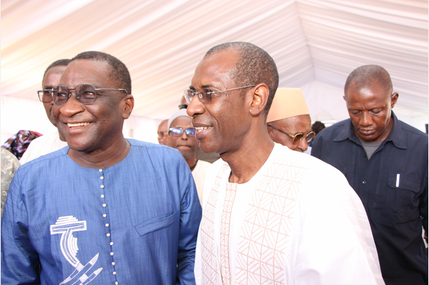

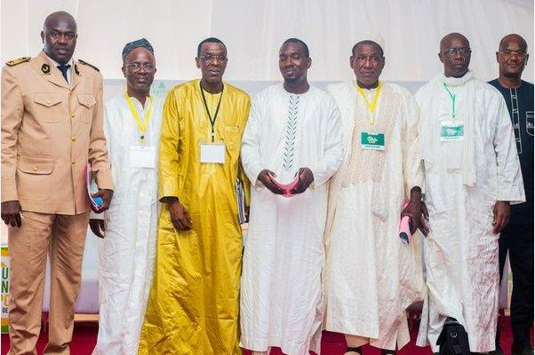

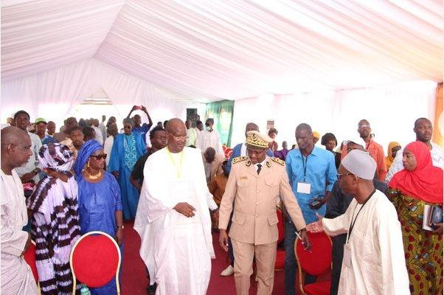

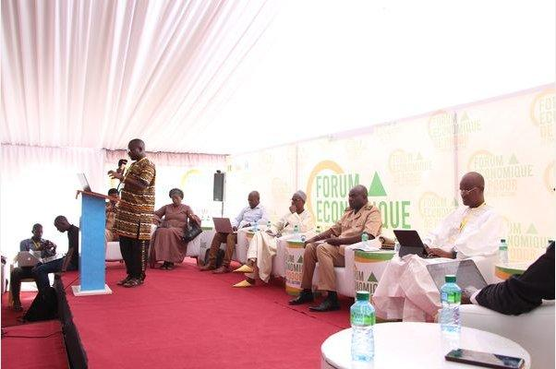

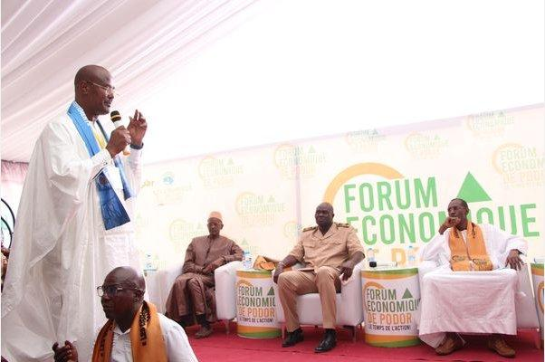

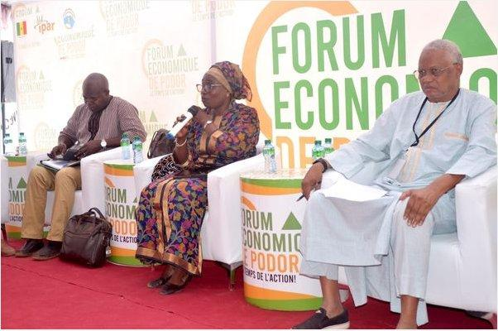

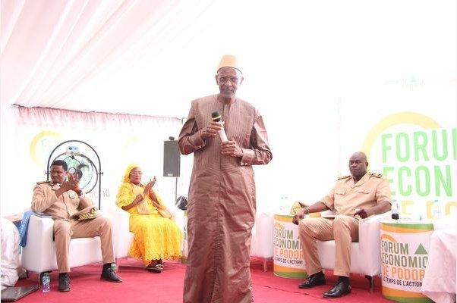

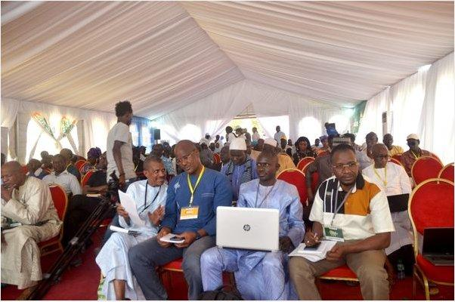



1
2
3
4
5
6
7
8
9
10
PrevNext
Lire aussi
- 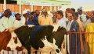La foire de Guia : un évènement commercial et un cadre de BtoB inédits dans le département
- Renforcement de capacités des acteurs et appui à la formalisation d’entreprises
- 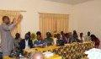Renforcement des capacités techniques des élus locaux pour une meilleure performance de l’administration locale
- 275 entreprises formalisées par l’APIX, en marge du forum
- Une plateforme digitale au service de l’entrepreneuriat local et de l’emploi pour le bassin du fleuve Sénégal

